**1.1 地球的自转和公转**





1. **单选题**

（2021·湖北孝感·高二期中）读二分二至日时地球的位置图，据此完成下面小题。

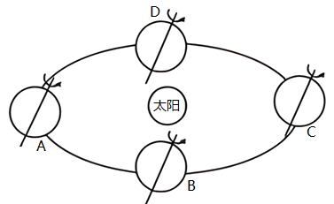

1．关于地球公转的叙述，不正确的是（     ）

A．地球公转过程中有一个近日点，速度较慢

B．地球公转轨道是近似为圆

C．地球绕日公转的周期是365日6时9分10秒，叫一个恒星年

D．围绕太阳自西向东运动

2．从劳动节到教师节，地球公转的速度变化是（     ）

A．持续变快 B．先变慢再变快 C．逐渐变慢 D．先变快再变慢

【答案】1．A 2．B

【解析】1．地球围绕太阳公转，公转的方向是自西向东，D对；公转轨道是一个近似正圆的椭圆形轨道，太阳在其中一个焦点上。当地球运行到远日点位置的时候，也即为每年的七月初，公转的速度较慢，当地球运行到近日点位置的时候，也即为每年的一月初，公转的速度较快，A错，B对；公转的周期是365日6时9分10秒，叫一个恒星年，D对。符合题意故选A。

2．根据上题分析可知，每年的七月初，公转的速度较慢；每年的一月初，公转的速度较快。从劳动节（5月4日）到教师节（9月10日），地球公转的速度变化是先变慢再变快，B对。故选B。

（2020·山东省东明县实验中学高二阶段练习）读图，完成下面小题。

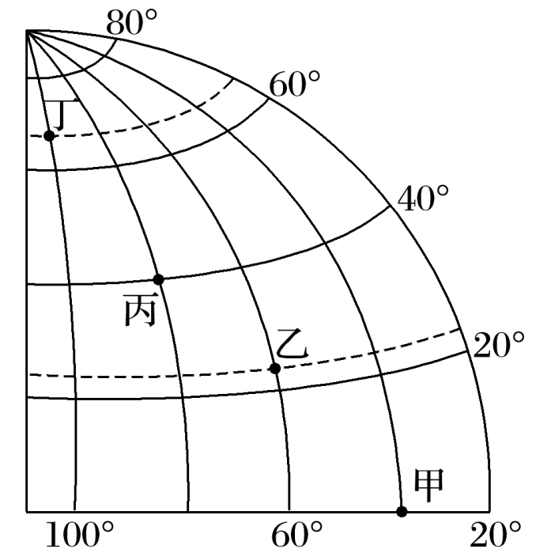

3．图中四地的自转线速度（     ）

A．甲>乙>丙>丁 B．乙>丙>甲>丁

C．丙>乙>甲>丁 D．丁>丙>乙>甲

4．图中四地的自转角速度（     ）

A．甲>乙>丙>丁 B．乙>丙>甲>丁

C．丙>乙>甲>丁 D．丁＝丙＝乙＝甲

【答案】3．A 4．D

【解析】3．地球自转的线速度是指地球某点单位时间内转过的弧长，其大小取决于各地所在纬线圈的长度。由于地球上纬线圈的长度由赤道向两极递减，地球自转线速度也由赤道向两极逐渐递减（纬度越低线速度越大），南北两极为0。读图可知，甲纬度为0°，乙纬度为23°26′，丙纬度为40°，丁纬度为66°34′，所以线速度由大到小的顺序为甲>乙>丙>丁，A正确，BCD错误。故选A。

4．地球自转的角速度是指地球表面某点在单位时间内转过的角度，一天中，除南北极点外，各地均沿当地纬圈自转360°，则除南北极点外，地球表面的角速度均为360°÷24小时=15°/小时。图中四地均不是极点，故四地的角速度相等，D正确，ABC错误。故选D。

（2021·陕西·周至中学高一期中）下图是“地球赤道与公转轨道的示意图”。读图完成下面小题。

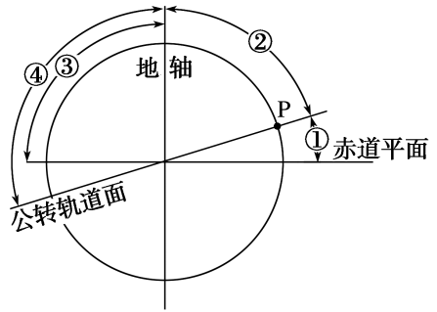

5．图中能表示黄赤交角的是（     ）

A．① B．② C．③ D．④

6．确定南北回归线的度数是依据（     ）

A．日地距离 B．黄赤交角 C．地球自转周期 D．地球公转速度

【答案】5．A 6．B

【解析】5．黄赤交角是赤道平面与公转轨道平面的夹角，所以①表示黄赤交角，A正确，BCD错误，故本题选择A。

6．确定南北回归线的度数是依据黄赤交角，B正确，日地距离、地球自转周期、地球公转速度与南北回归线无关，ACD错误。本题选择B。

（2022·黑龙江·哈尔滨工业大学附属中学校高二期末）读下面地球自转速度图，完成下面小题。

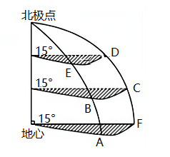

7．图中A、B、C、D、E、F六点中，地球自转线速度相等的点是（     ）

A．A点和F点 B．A点和B点 C．C点和D点 D．B点和E点

8．图中A、C、D、E、F五点中，地球自转角速度与北极点相同的个数是（     ）

A．0个 B．5个 C．3个 D．4个

【答案】7．A 8．A

【解析】7．地球自转线速度自赤道向两极递减，即同一纬线上的点线速度相同，纬度越高、线速度越小。因此图中A、B、C、D、E、F六点中，地球自转线速度相等的点是A点和F点、 B点和C点、D点和E点。故A正确，B、C、D错误。

8．除极点外，全球角速度相同。图中A、C、D、E、F五点中，没有位于极点的，因此图中A、C、D、E、F五点中，地球自转角速度与北极点相同的个数是0个，故A正确，B、C、D错误。

9．（2022·西藏·拉萨中学高一期末）我国“植树节”（3月12日），太阳直射点的地表位置和移动方向是（     ）

A．位于北半球并向北移动 B．位于南半球并向南移动

C．位于南半球并向北移动 D．位于北半球并向南移动

【答案】C

【解析】根据太阳直射点的南北移动规律可知，3月12日，太阳直射点位于南半球，并且此日后，太阳直射点向北移动。C正确，ABD错误，故选C。

10．（2022·陕西·西安市第三中学高二期末）我国下列节日中,地球公转速度最快的是（     ）

A．儿童节 B．国庆节 C．中秋节 D．元旦

【答案】D

【解析】1月初，地球公转位于近日点附近，公转速度较快。儿童节是6月1日； 国庆节是10月1日； 中秋节大概在9、10月间； 元旦是1月1日，故地球公转速度最快的是元旦，D正确，ABC错误。故选D。

（2022·浙江嘉兴·高二期末）2021年5月26日，我国多地发生月全食现象。人们有时候可观测到月球变成一轮红色的月亮挂在天空。下图为地球和月球轨道示意图。完成下面小题。

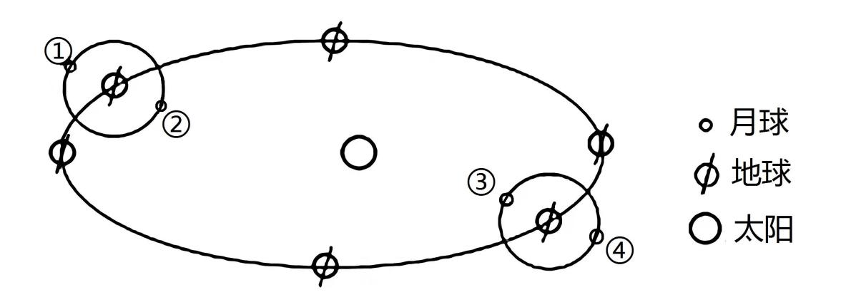

11．该日，月球位于（     ）

A．① B．② C．③ D．④

12．月全食发生时，出现红月亮现象主要是因为大气的（     ）

A．反射作用 B．散射作用

C．吸收作用 D．逆辐射作用

【答案】11．A 12．B

【解析】11．根据地球公转轨迹示意图，我们可以看到①②点附近为春分日到夏至日之间，③④点附近为秋分日到冬至日之间，材料日期为5月26日，排除③④。月全食是月食的一种，当月亮、地球、太阳完全在一条直线上的时候，地球在中间，①符合，②错误。故选A。

12．红色的光线波长比较长，受到散射的影响不大，可以通过大气层穿透出去，折射到躲在地球阴影里的月亮上。所以，在月全食时，市民看到的月亮是暗红色的，即所谓的“红月亮”。故月全食的红月亮与地球大气的散射有关，B选项正确。反射类似于云层将阳光直接反射回外太空，与红月亮无关，A选项错误。吸收作用，类似于臭氧吸收紫外线，二氧化碳吸收红外线；大气逆辐射为大气吸收地面辐射后，将能量还给地面的过程，都与红月亮并无关联，C、D选项错误。故选B。

1. **综合题**

13．（2022·全国·高二课时练习）读“黄赤交角示意图”，完成下列问题。

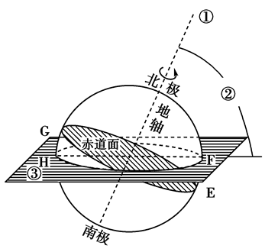

（1）恒星①是____星，角②的角度是____，平面③的名称是____。

（2）当太阳直射点在F点时，可能的日期是____前后，当太阳直射点在H点时，可能的日期是___前后。当太阳直射点在G点且直射点继续南移时，可能的节气是____，

（3）由于黄赤交角的存在，地球绕日公转时，太阳直射点在___之间往返移动。

（4）回归线的度数为____，与____角相同；极圈的纬度与____角相同。

【答案】     北极     66°34     黄道面     6月22日     12月22日     秋分     南北回归线     23°26'     黄赤交角     黄赤交角的余角（地轴倾角）

【解析】（1）在地球北极上空观测地球自转呈逆时针方向，地球在公转过程中地轴北端（北极）始终指向北极星。阅读图示可知，图示地球上端为北极，则北极指向高空的恒星①为北极星。角②是地球公转轨道面与地轴的交角，目前度数为66°34。平面③是地球绕日公转所在的平面，叫做黄道平面。

（2）读图可知，当太阳直射点在F点时，恰好位于地球北回归线上，此时日期为6月22日前后；当太阳直射点在H点时，恰好位于地球南回归线上，此时日期为12月22日前后，北半球节气是冬至日。G位于赤道，太阳直射赤道应是春分日或秋分日，秋分日过后，太阳直射点继续南移。

（3）地球自转平面为赤道面，公转轨道平面为黄道面。由于地区自转时总是斜着身子绕太阳公转，地轴北端指向北极星附近，导致地球公转平面和自转平面有一个角度为23°26'的夹角，即黄赤交角，正是因为黄赤交角的存在，导致太阳直射点在南北回归线之间往返移动。

（4）回归线的度数为23°26'，与黄赤交角相同；极圈的纬度为66°34'，与黄赤交角的余角或地轴倾角相等。



1. **单选题**

（2022·甘肃·兰州一中高二期中）读经纬网图，完成下面小题。

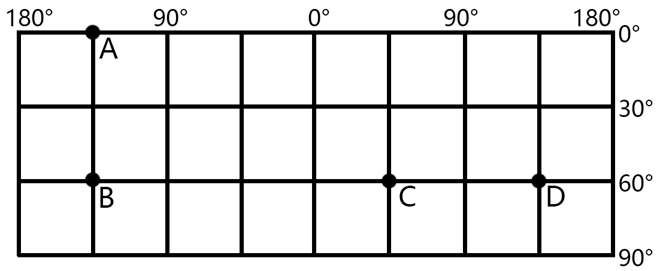

1．设A、B两地和B、C两地之间的最短距离分别为L1和L2，则（     ）

A． B．*L1*=*L2*

C． D．L1=2L2

2．若B、C两地同时位于晨昏线上，则一年中这种情形会出现（     ）

A．1次 B．2次 C．3次 D．4次

【答案】1．B 2．D

【解析】1．读图分析，图中AB位于同一经线上，AB之间相隔的纬度为60°，所以AB的最短距离为111×60=6660千米。B位于135°W，C位于45°E，可知，BC位于同一个经线圈上，且均位于60°S，所以二者的最短距离为过南极点，相隔的纬度为60°的一段弧，所以BC的最短距离也为111×60=6660千米。所以L1和L2相等，B正确，ACD错误。故选B。

2．当晨昏线经过B、C两地且B、C之间为昼弧时，这种情况出现在太阳直射北回归线附近时，直射点向北、向南移动时各出现一次；同理，当晨昏线经过B、C两地且B、C之间为夜弧时，这种情况出现在太阳直射南回归线附近时，直射点向北、向南移动时各出现一次，则一年中这种情形会出现4次，D正确，ABC错误。故选D。

（2022·北京·模拟预测）2021年4月29日，长征五号B遥二运载火箭搭载中国空间站“天和”核心舱，在海南文昌航天发射场（19°N，110°E）发射升空。11月7日，王亚平身着我国新一代“飞天”舱外太空服，成功完成出舱任务。据此，完成下面小题。

3．海南文昌航天发射场（     ）

①每年有两次太阳直射现象

②濒临南海，易受台风影响

③距曾母暗沙约1700千米

④纬度较低，自转速度较小

A．①②③ B．①②④ C．①③④ D．②③④

4．我国新一代“飞天”舱外太空服具备的主要功能有（     ）

①吸热②保温③发电④防辐射⑤提供压力

A．①②③ B．①④⑤ C．②③④ D．②④⑤

【答案】3．A 4．D

【解析】3．海南文昌航天发射场位于19°N，一年中有两次太阳直射现象，①正确。海南文昌濒临南海，纬度较低，易受台风影响，②正确。曾母暗沙的纬度约为4°N，海南文昌航天发射场的纬度为19°，两地相差15°左右，根据1°≈111km计算，两地约距1700千米，③正确。纬度较低，自转速度应该较大，④错误。因此①②③正确，故选A。

4．太空中没有大气层的保护，太阳辐射强，因此需要具有防辐射的功能，④正确。太空中属于真空状态，人习惯生活在有压力的状态下，因此太空服中需要提供压力，⑤正确。太空服中无需发电功能，③错误。由于太空中太阳辐射强，因此不需要吸热功能，但是要确保太空服内能维持一个合适人体的温度，因此需要具备保温功能，①错误，②正确。因此②④⑤正确，故选D。

（2020·陕西·武功县教育局教育教学研究室高一期中）下图中，XOY为地轴，MN为赤道，EF、E'F'为回归线，ST、S'T'为极圈。读图，据此完成下面小题。

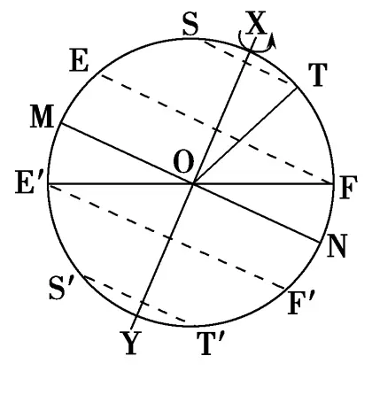

5．目前黄赤交角在图上是（     ）

A．∠XOF B．∠TOF C．∠FON D．∠TON

6．若黄赤交角增大，图中度数将增大的是（     ）

A．∠XON B．EF的纬度 C．ST的纬度 D．∠XOF

【答案】5．C 6．B

【解析】5．MN是赤道平面，EF是黄道平面，二者夹角是黄赤交角，即∠FON，C正确，ABD错误。故选C。

6．∠XON 是地轴和赤道平面的夹角，始终是90°，不随黄赤交角变化而变化，A错误。EF是北回归线，回归线度数和黄赤交角度数相同，若黄赤交角增大，EF的纬度变大，B正确。ST是北极圈，北极圈的纬度和回归线互余，若黄赤交角增大，ST的纬度变小，C错误。∠XOF角度和北极圈纬度相同，若黄赤交角增大，北极圈的纬度变小，∠XOF变小，D错误。故选B。

（2022·天津河东·高二期末）下图为地球公转示意图，图中各点分别是二分二至日和近、远日点。据此完成下面小题。

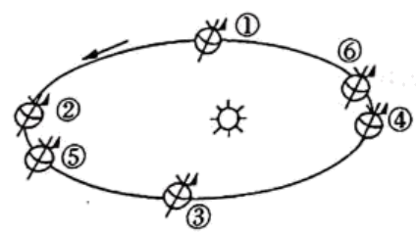

7．2022年2月1日是中国传统节日“春节”，此时太阳直射点的位置和移动方向是（     ）

A．南半球、向北移 B．北半球、向南移 C．南半球、向南移 D．北半球、向北移

8．当地球从公转轨道③处运行到①处时，其公转速度（     ）

A．先变慢后变快 B．逐渐变快 C．先变快后变慢 D．逐渐变慢

【答案】7．A 8．C

【解析】7．2月1日介于冬至日与次年春分日之间，太阳直射南半球，且太阳直射点向北移动，故选A。

8．结合图示信息可知，①②③④分别表示春分、夏至、秋分、冬至。其中，⑤位于远日点附近，⑥位于近日点附近。地球公转从③运行到①处时，先经过了近日点，后远离近日点。地球公转至近日点时的速度最快，所以其公转速度先变快，后变慢。故选C。

（2022·江苏省镇江第一中学高二期末）为了更好地利用太阳能，可以通过调整太阳能热水器与楼顶平面之间的倾角，使太阳光线与热水器集热板成一直角。下图为太阳能热水器在全球不同纬度年内的倾角调节幅度分布图。完成下面小题。

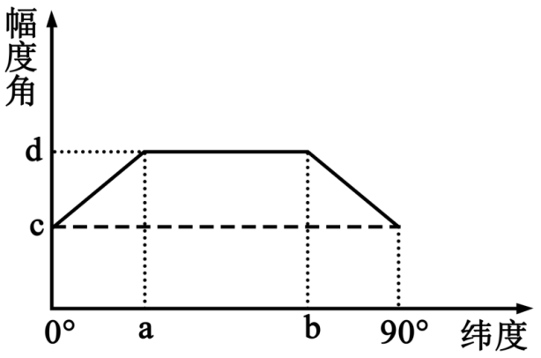

9．有关图中a、b、c、d数值正确的说法是（     ）

A．a>c B．a<c C．d=46°52′ D．b<d

10．假如黄赤交角由23.5°变大到24°，a、b、c、d数值将如何变化（     ）

①a和b都变大②a变大，b变小③c和d都变大④c变大，d变小

A．①③ B．①④ C．②③ D．②④

【答案】9．C 10．C

【解析】9．由材料信息可知，太阳能热水器的倾角与当地的正午太阳高度角互余，可以利用正午太阳高度角公式计算正午太阳高度，太阳能热水器的倾角调节幅度即正午太阳高度的年变化幅度，则a为23°26′，b为66°34′，C为23°26′，d为46°52′，C正确；a=c，AB错误；b＞d，D错误。故选C。

10．由所学知识可知，黄赤交角的度数是南北回归线的度数，南北回归线间是地球上太阳直射的范围。假如黄赤交角变大，太阳直射的范围也将扩大；因为回归线的度数与极圈的度数互余，则极圈度数变小。结合上题可知，a为回归线，b为极圈，c的度数与回归线相同，d的度数是2倍回归线度数，因此黄赤交角由23.5°变大到24°，则a、c变大，b变小，d变大，①、④错误，ABD错误；②③正确，C正确。故选C。

（2022·全国·高三专题练习）今年月，受极端天气影响，河南省郑州等地连遭特大暴雨袭击，引发洪水雨涝，造成重大人员伤亡。据测算，7月17日20时至20日20时，郑州三天的过程降雨量达617.1m，m而郑州常年平均全年降雨量为640.8mm，相当于这三天下了以往一年的雨量，或者约等于三天将317个西湖的水倒进了郑州。据此，完成下面小题。

11．为降低城市内涝造成的危害，下列措施不合理的是（     ）

A．建立并完善城市防洪预警机制 B．合理规划城市排水管网系统

C．扩大城市规模以提高防洪能力 D．因地制宜实施城市内河整治

12．减少洪涝灾害损失，熟悉一些洪灾中的自救和互救常识也十分必要，这样才能做到居安思危，防患于未然。下列洪水灾害中的个人或家庭自救和互救行为，欠合理的是（     ）

A．躲至屋顶、大树或附近山丘上暂避 B．尽量不吃洪水浸泡过的食物

C．发现电线脱落，及时处理保证通电内 D．即使会游泳，也尽量避免下水

13．2021年10月1日，太阳直射点靠近下列那个节气（     ）

A．春分日 B．夏至日 C．秋分日 D．冬至日

【答案】11．C 12．C 13．C

【解析】11．根据题目信息可知，市区内涝主要是降水量大，另外城市排水不畅，导致地表径流受阻，为降低城市内涝的影响，应该建立完善城市防洪预警机制，合理规划城市排水系统，并在城市建设中尽可能保护天然池塘、河道，充分发挥天然池塘、河道的蓄洪、排洪能力。A、B、D不符合题意。扩大城市规模，增加道路密度将会使得下渗与排水变得更加困难，内涝更加频繁，C符合题意。故选C。

12．应对洪水灾害，在不同阶段、不同情况下按轻重缓急有不同的方法、步骤。当洪水猛涨时，可先躲到屋顶、大树或附近小山丘上暂避，A合理；尽量不吃洪水浸泡过的食物，以免造成细菌传染，B合理；发现电线脱落，及时处理保证通电，容易造成触电，C不合理；即使会游泳，也尽量避免下水，因水环境变化大，D合理。本题要求选择不合理的选项，故选C。

13．2021年10月1日，在秋分日（9月23日前后）之后的7天，因此太阳直射点靠近秋分日，C正确。春分日为3月21日前后，夏至日为6月22日前后，冬至日为12月22日前后，与10月1日都较远，ABD错误。故选C。

1. **综合题**

14．（2022·全国·高二）读图，回答下列问题。

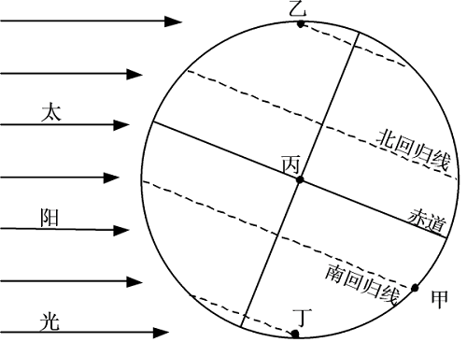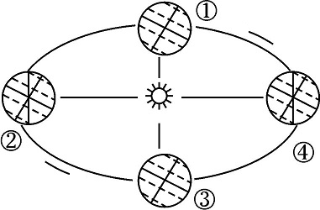

(1)用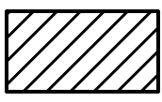表示夜半球。

(2)在右图中适当位置标出地球公转运动的方向

(3)图中太阳直射的纬线是____，反应的是北半球____（节气名称），此时地球公转到图B中的____（填数字），日期是____，此时地球公转速度较____（快、慢）。

(4)图中昼夜半球的分界线是____（晨/昏）线，它与太阳光线的关系是____，此时图中晨昏线与极圈的关系是____

【答案】(1)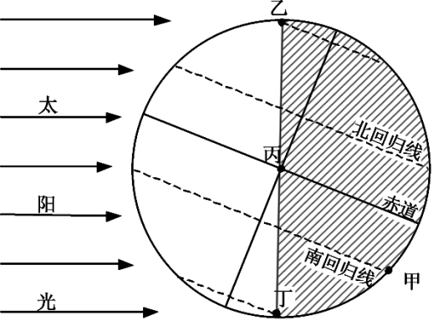

(2)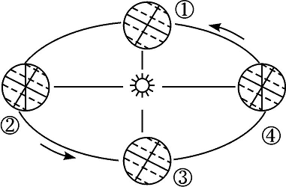

(3)     南回归线     冬至日     ④     12月22日     快

(4)     昏     垂直     相切

【解析】(1)结合图可知，面对太阳的一面为昼半球，背对太阳的一面为夜半球，晨昏线始终与太阳光线垂直，连接乙、丙、丁三点的线为晨昏线，在晨昏线的右侧画上阴影斜线。

(2)地球在公转轨道上，按逆时针方向运动，箭头画自西向东。

(3)

据图，北极圈以北的地方出现极夜现象，说明太阳直射南回归线，为北半球的冬至日，此时地球公转到图B中的 ②的位置，日期是12月22日，地球接近近日点（1月初），公转速度较快。

(4)地球自西向东自转，顺着地球自转方向由昼半球进入夜半球的界线为昏线，所以图中昼夜半球的分界线是昏线，它与太阳光线的关系是垂直，此时图中晨昏线与极圈的关系是相切。